新 书 推 荐
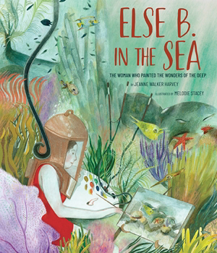
中文书名：《海中的埃尔塞》
英文书名：ELSE B. IN THE SEA
作 者：Jeanne Walker Harvey & Melodie Stacey
出 版 社：Abrams
代理公司：ANA
页 数：32页
出版时间：2024年6月
代理地区：中国大陆、台湾
审读资料：电子稿
类 型：儿童绘本

画出深海奇观的女人
——这是一本充满诗意的绘本传记
讲述了一位大胆而富有开拓精神的女艺术家的故事
融合了艺术与科学的主题

内容简介：

艾尔丝·博斯特曼（Else Bostelmann）身穿红色泳衣，头戴铜制潜水头盔，手持颜料和画笔，潜入百慕大海岸波涛汹涌的碧海中。那是 1930 年，很少有人下过深海。她发现了海面下6英尺处的仙境——梦幻般的珊瑚城堡、闪耀的太阳光、摇曳的海羽和纤细的紫色海扇。还有鱼，闪闪发光的银鱼，撅起屁股的蓝色鹦鹉鱼，五彩斑斓的水母。艾尔丝在海底作画！她画的是她亲眼所见，回到陆地上，她画的是世界著名科学家威廉·比伯（William Beebe）在20世纪30年代为纽约动物学会热带研究部进行的重大水深球探险中描述的从未见过的深海生物。这是一次大胆而迷人的探险，也是 Else B. 梦想成真的过程，他与人类分享了这个深不可测的新世界。

本书卖点：

STEAM女性：这是绘本中关于艺术和科学领域默默无闻的女性传记的又一力作，这个故事充分体现了这一点。

可靠的作者：哈维在图画书传记领域久负盛名。她最近一本关于阿尔玛-托马斯的作品获得了《书单》（Booklist）、《号角图书杂志》（Horn Book Magazine）和《美国期刊》（SLJ）的星级评价。

深海探险：麦乐迪·史黛西（Melodie Stacey）（Beautiful Useful Things作者）绘制了生动的插图，读者会感觉自己和埃尔塞·博斯特曼一起潜入了深海。

有趣的知识：书后附有翔实的资料，介绍噚、水下色谱和生物发光（bioluminescence）。

作者简介：
珍妮·沃克·哈维（Jeanne Walker Harvey）著有多部图画书，包括卡梅隆儿童出版社出版的《海湾上的船》（Boats on the Bay），以及广受好评的图画书传记《炽热的色彩：画家阿尔玛-托马斯的故事》（Ablaze with Color: A Story of Painter Alma Thomas）和《玛雅-林》（Maya Lin）： 光与线条的艺术家-建筑师》。她现居加利福尼亚州索诺玛。
麦乐迪·史黛西（Melodie Stacey）是一位美术家和插图画家，她的作品被收录在由Cameron Kids出版的绘本Beautiful Useful Things中。她现居英国布莱顿。

内页插图：

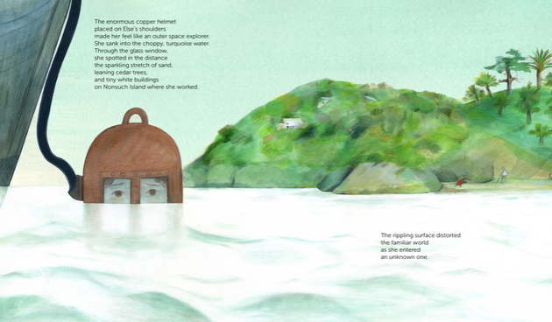

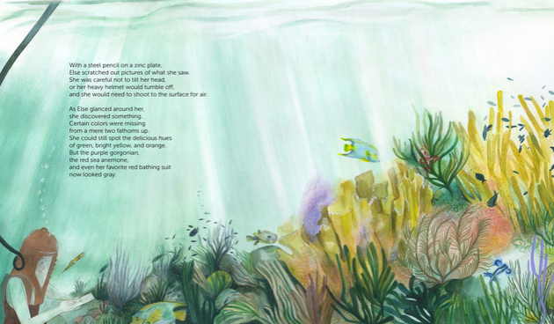

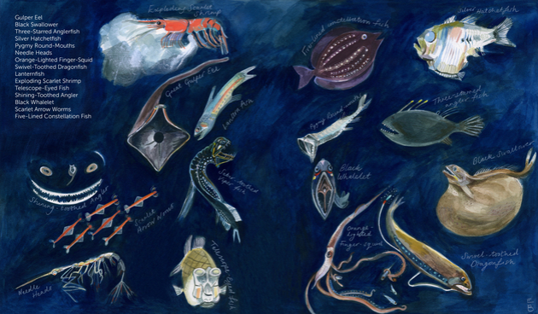

感谢您的阅读！
请将反馈信息发至：版权负责人
Email：Rights@nurnberg.com.cn
安德鲁·纳伯格联合国际有限公司北京代表处
北京市海淀区中关村大街甲59号中国人民大学文化大厦1705室, 邮编：100872
电话：010-82504106, 传真：010-82504200
公司网址：http://www.nurnberg.com.cn
书目下载：http://www.nurnberg.com.cn/booklist_zh/list.aspx
书讯浏览：http://www.nurnberg.com.cn/book/book.aspx
视频推荐：http://www.nurnberg.com.cn/video/video.aspx
豆瓣小站：http://site.douban.com/110577/
新浪微博：安德鲁纳伯格公司的微博_微博 (weibo.com)
微信订阅号：ANABJ2002

